ФАКУЛЬТЕТ | Информатика и системы управления
КАФЕДРА | Защита информации

ОТЧЕТ
о лабораторной работе № 12

Модули и пакеты в языке программирования Python

Выполнил | студент группы ИУ10-49 |  |  |  | А.С. Турбин
 | (группа) |  | (подпись) |  | (И.О. Фамилия)
Проверил | ассистент кафедры ИУ10 |  |  |  | М.А. Наткин
 |  |  | (подпись) |  | (И.О. Фамилия)

Содержание
Модули и пакеты в языке программирования Python 1
Постановка задачи 2
Теоретическая часть 3
Описание программы 5
Листинг программы 7
Результат работы программы 7
Список использованной литературы и материалов 8

Постановка задачи
- Создать собственный модуль на языке программирования Python, содержащий не менее одной константы и четырех функций. Написать программу, реализующие различные варианты импорта модуля и его использования:
- импорт всего модуля;
- импорт конкретных элементов;
- импорт с переименованием;
- импорт всех элементов.
- Дополнить пакет специальными переменными модуля, в том числе:
- специальная переменная «__name__», позволяющая определить, запущен ли модуль как программа или импортирован;
- специальная переменная «__all__», определяющая, какие имена будут импортированы при импорте всех элементов модуля.
- Создать собственный пакет на языке программирования Python, содержащий не менее одного подпакета и двух модулей. Написать программу, реализующие различные варианты импорта из пакета:
- импорт модуля из пакета;
- импорт определенных элементов из модуля в пакете;
- импорт из подпакета;
- относительный импорт (внутри модулей пакета).
- Выполнить корректировку программ, написанных для лабораторных работ №1, 4 и 5, с таким условием, чтобы функции, написанные в них были доступны, как элементы соответствующих модулей и пакетов.

Теоретическая часть
1. Модули: Понятие и область применения
Модуль в Python — это обычный файл с расширением .py, содержащий определения функций, классов и переменных.
Зачем это нужно? Чтобы не загромождать один файл тысячами строк кода. Логично вынести математические формулы в один модуль, работу со строками — в другой, а взаимодействие с пользователем — в основной скрипт.
Импорт модуля: Когда мы пишем import my_module, Python находит файл my_module.py, выполняет его содержимое и создает объект модуля, через который доступны все его элементы (например, my_module.my_func()).

2. Способы импорта элементов
Python предоставляет гибкую систему подключения кода из других файлов:
import module — импортирует модуль целиком. Для обращения к элементам используется префикс (имя модуля). Это самый безопасный способ, так как он предотвращает конфликты имен (если в разных модулях есть функции с одинаковыми названиями).
from module import func, const — импортирует только конкретные элементы. После этого их можно вызывать напрямую (без префикса).
import module as m (Alias) — импорт с псевдонимом. Используется для сокращения длинных имен модулей (например, import pandas as pd).
from module import * — импорт всех элементов. Считается «плохим тоном» в промышленной разработке, так как засоряет пространство имен и делает неясным, откуда взялась та или иная функция.

3. Специальные переменные модуля
__name__: Эта переменная автоматически создается в каждом модуле.
Если файл запущен напрямую, то __name__ == "__main__".
Если файл импортирован в другой скрипт, то __name__ будет равно имени файла (модуля). Зачем это нужно? Чтобы разграничить код, который должен выполняться всегда (функции), и код, который должен запускаться только для тестов или демонстрации (вводы input(), выводы print()).
__all__: Это список строк, определяющий «публичный интерфейс» модуля.
Если в модуле прописано __all__ = ['func1', 'CONST_A'], то при выполнении from module import * будут импортированы только эти два элемента. Все остальные (вспомогательные или «скрытые») функции останутся недоступны через «звездочку».
4. Пакеты и подпакеты
Пакет — это способ структуризации модулей в иерархию папок. Пакет представляет собой директорию, в которой могут находиться другие модули и подпакеты.
Файл __init__.py: Основной маркер пакета.
В старых версиях Python (до 3.3) его наличие было обязательным, чтобы Python считал папку пакетом.
Сейчас он используется для инициализации пакета: в нем можно настроить импорты так, чтобы пользователь мог писать import my_package и сразу получать доступ к важным функциям, не зарываясь глубоко в подпапки.
Подпакет: Это просто папка внутри папки, также содержащая свои модули и __init__.py. Это позволяет создавать древовидную структуру кода (например, project.web_api.auth.utils).

5. Виды импортов внутри пакетов
- Абсолютный импорт: Указывается полный путь от корня проекта.
Пример: from my_package.sub_package.module import function.
Это самый надежный и понятный способ.
- Относительный импорт: Использует точки для указания пути относительно текущего модуля.
. (одна точка) — текущая папка.
.. (две точки) — папка уровнем выше (родительская).
Важно: Относительные импорты работают только внутри пакетов. Если вы запустите файл с относительным импортом как обычный скрипт (через python file.py), возникнет ошибка ImportError.

Описание программы
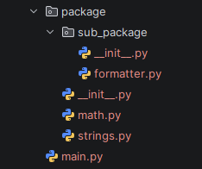
Рис. 1. Архитектура проекта

1. Архитектура проекта
Проект организован в виде иерархической структуры пакетов и модулей:
- package/ — основной пакет, содержащий логику программы. Наличие в нем файла __init__.py делает директорию доступной для импорта.
- sub_package/ — вложенный пакет (подпакет) со своей специфической логикой (форматирование).
- main.py — точка входа в программу, находящаяся на одном уровне с основным пакетом.
2. Реализация модулей
В работе реализовано три функциональных модуля:
- math.py: Содержит математические функции и константы. В модуле определена переменная __all__, которая строго ограничивает список элементов, доступных для импорта через «звездочку» (from math import *).
- strings.py: Модуль для работы со строковыми данными. В нем реализован относительный импорт (from .math import ...), что позволяет модулям внутри одного пакета взаимодействовать друг с другом.
- formatter.py: Находится в подпакете и отвечает за конечное представление данных.
3. Механизмы защиты и управления
Во всех модулях использована конструкция if __name__ == "__main__":. Это гарантирует, что тестовый код или ввод данных (функция input) выполнятся только при прямом запуске файла и не будут мешать работе при импорте модулей в main.py.
4. Продемонстрированные способы импорта
В главном файле main.py реализованы и протестированы следующие варианты подключения кода:
- Абсолютный импорт модуля: import package.math
- Импорт конкретных функций: from package.strings import greet_user
- Импорт из подпакета: from package.sub_package.formatter import format_bold
- Импорт с псевдонимом (alias): import package.math as m

Листинг программы
Исходный код программы (листинг) размещен в репозитории GitHub https://github.com/alex6turbin/BMSTU_Python_TurbinAS.git

Результат работы программы
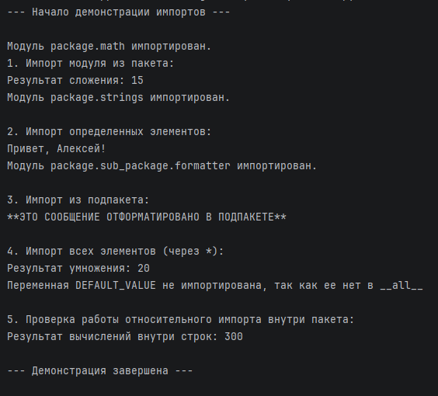
Рис. 2. Результат работы программы

Список использованной литературы и материалов

- Иванова Г.С. Основы программирования: учебник для вузов. – 4-е изд., стер. – М: изд-во МГТУ им. Н.Э. Баумана, 2007. – 416 с.: ил. (Сер. «Информатика
в техническом университете».)
- Брюс М. Ван Хорн II, Куан Нгуен. PyCharm: профессиональная работа
на Python / пер. с англ. И.Л. Люско. – М.:ДМК Пресс, 2024. – 618 с.: ил.
- Welcome to python.org. — Текст : электронный // The official home of the Python Programming Language : [сайт]. — URL: https://www.python.org/
- Git. — Текст : электронный // Git : [сайт]. — URL: https://git-scm.com/ (дата
- GitHub. — Текст : электронный // GitHub : [сайт]. — URL: https://github.com/
- PyCharm: The only Python IDE you need. — Текст : электронный // JetBrains: Essential tools for software developers and teams : [сайт]. — URL: https://www.jetbrains.com/pycharm/

